附件1：如何判断自己是否需要汇算清缴？

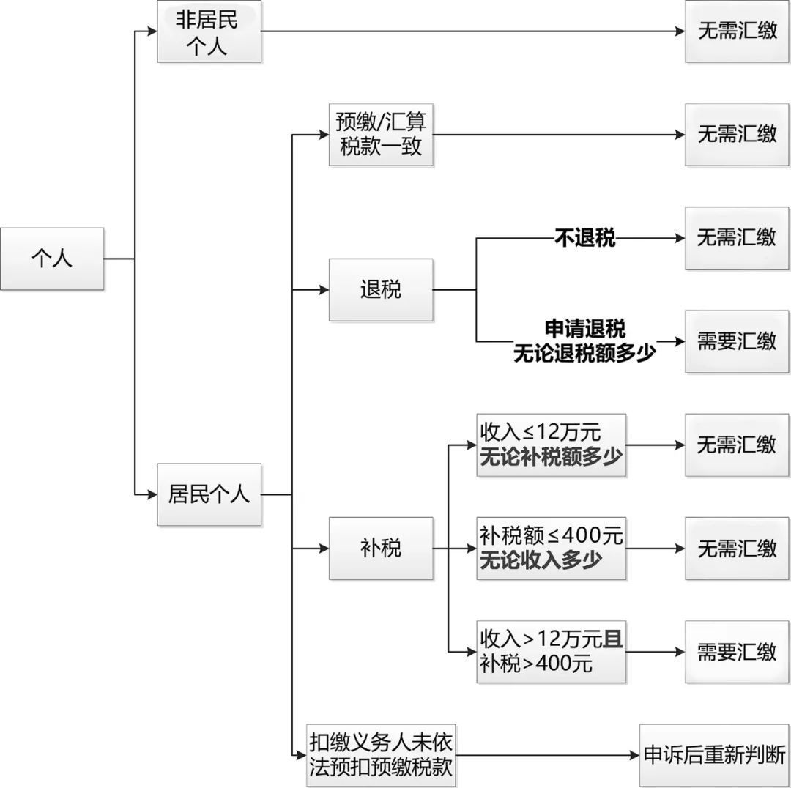

简单来说，凡是涉及退税或者补税（除个别豁免情况外），都需要进行汇算清缴。
豁免情况有三种：
1.您放弃退税，可以不进行汇算清缴。
2.年收入不超过12万，不管需要补多少税，都不用汇算清缴。
3.补税不超过400元，不管您收入多少都不用汇算清缴。

注：以上指的是居民个人，非居民个人不需要进行汇算清缴。

